**PENGANTAR DATABASE PERTEMUAN 03**

**PENGEMBANGAN PERANGKAT LUNAK**



|  |  |
| --- | --- |
| Abdullah Qa’id Mu’aadz | 22255601001 |

PeTIK II Jombang YBM PLN Tahun Akademik 2022/2023

Denanyar Utara, Plosogeneng,Kec. Jombang,

Kabupaten Jombang, Jawa Timur

1. Ketik MySQL Workbench pada pencarian Google

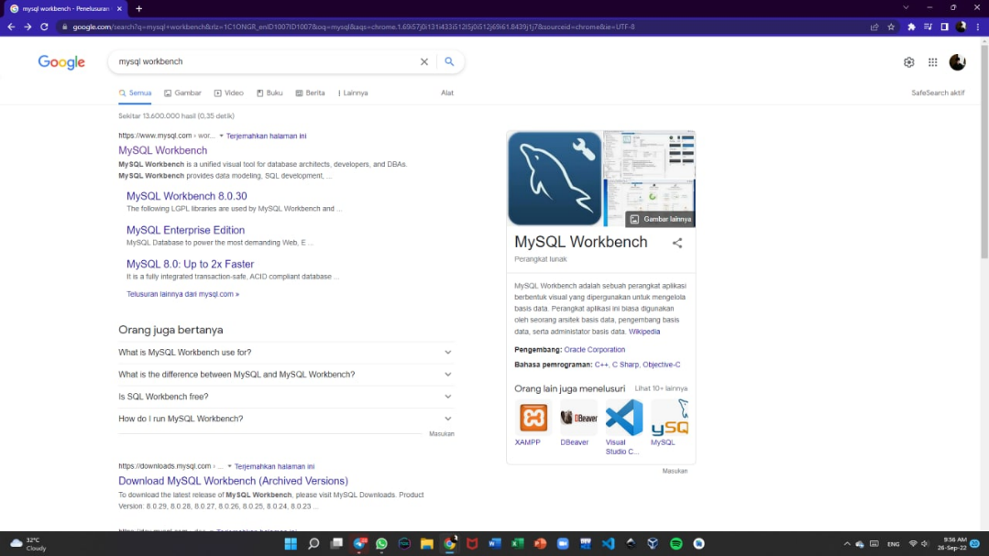

1. 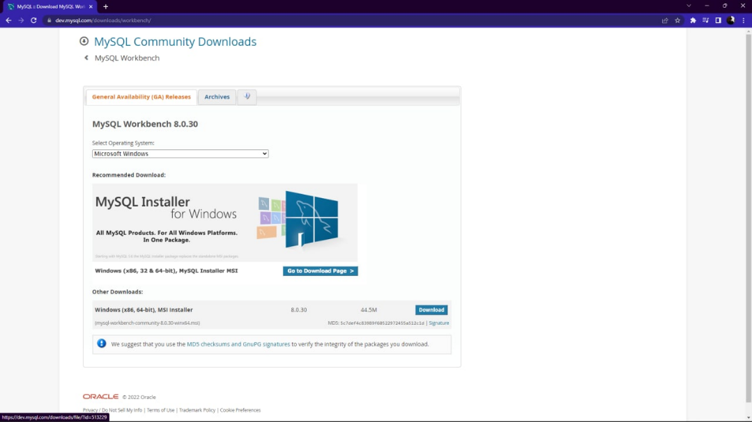Tekan Download
2. Pilih No thanks, just start my download, lalu akan otomatis mendownload, tunggu sampai selesai mendownload

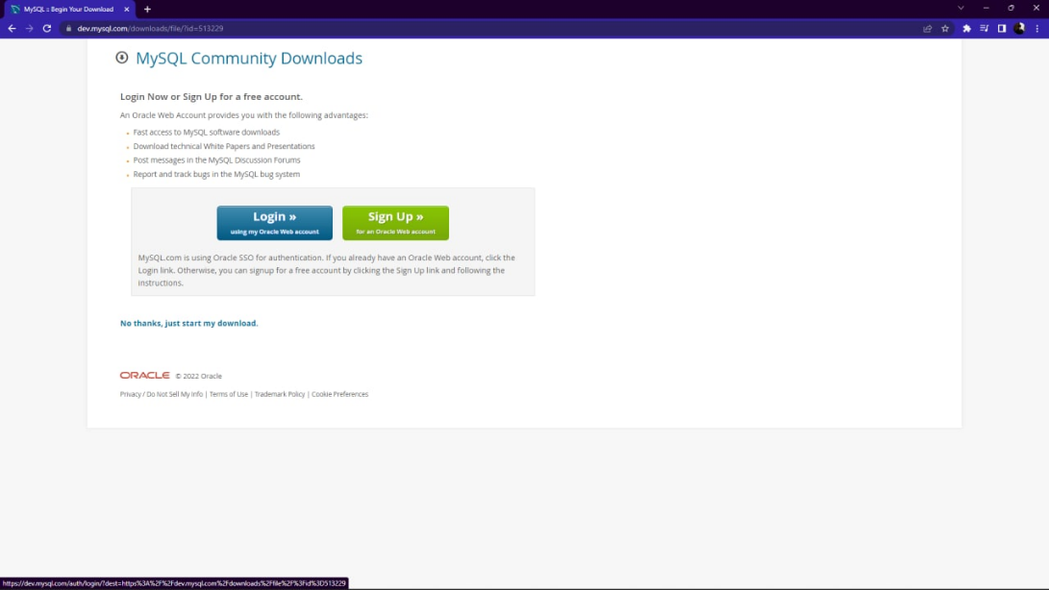

1. Jika sudah, install MySQL Workbench nya, tkena next

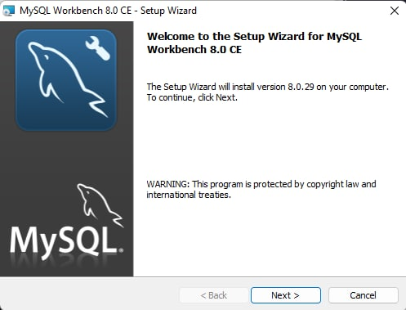

1. Disini kita bisa memilih untuk di letakkan dimana file nya, lalu tekan nesxt

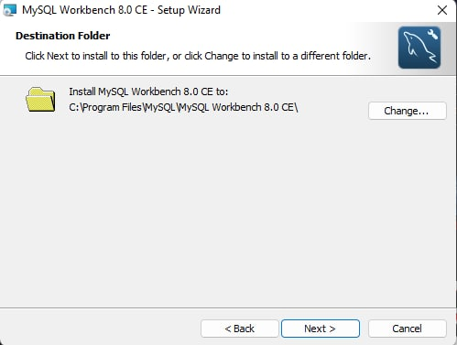

1. 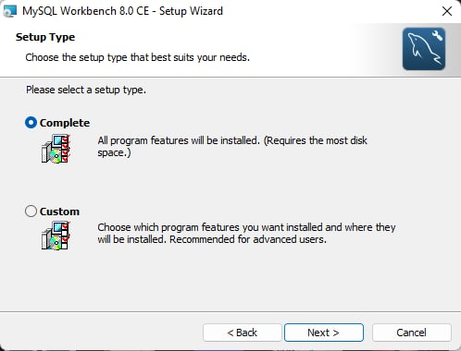pilih complete, lalu tekan next
2. Lalu tekan install

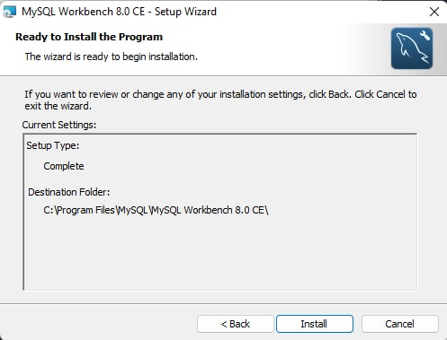

1. 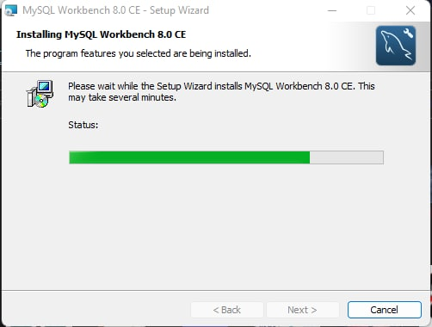tunggu sampai install nya selesai
2. Jika sudah selesai makan tekan finish

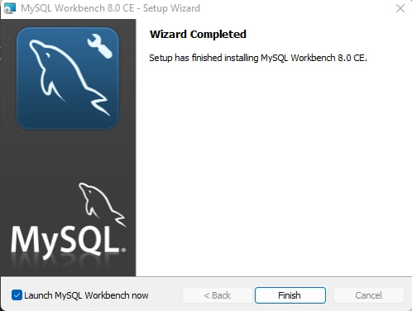

1. Dan ini adalah tampilan awal dari Aplikasi MySQL Workbench

